KẾ HOẠCH CHỦ ĐỀ TẾT ĐẾN XUÂN VỀ NHÁNH 2 : MÙA XUÂN CỦA BÉ NH 24-25
1. Đón trả trẻ
Hoạt động phân phối vào các ngày trong tuần Ghi chú
- Trò chuyện với trẻ về thời tiết, cây hoa và một số hoạt động của mùa xuân
- Tuyên truyền vận động phụ huynh ủng hộ cây hoa mùa xuân cho lớp
- Trao đổi với phụ huynh về tình hình sức khoẻ của trẻ, đặc biệt là dịch bệnh viêm phổi do vi rút,
bệnh sởi, đậu mùa để phụ huynh phòng tránh cho trẻ
- Trao đổi với phụ huynh quan tâm đến trẻ trong những ngày thời tiết giao mùa
- Cho trẻ xem tranh ảnh về 1 số hình ảnh về mùa xuân
- Cho trẻ chơi các trò chơi trẻ tự chọn, trò chơi dân gian ( lộn cầu vồng, kéo cưa lừa xẻ, rồng rắn lên
mây, nu na nu nống…)
- Dạy trẻ chào cô, chào bố mẹ,
- Cho trẻ nghe nhạc bài hát về chủ đề trẻ học “ mùa xuân đến rồi, chúc xuân, , mùa xuân ơi..”
2. Thể dục sáng
Hoạt động phân phối vào các ngày trong tuần Ghi chú
* Khởi động:
- Trẻ bám áo nhau đi theo nền nhạc bài hát “mùa xuân đến rồi” với các kiểu đi (chậm- nhanh, chạy
chậm- chạy nhanh…) về đội hình vòng tròn.
* Trọng động: Tập với cành hoa
- Hô hấp: Ngửi hoa
+ Đt1: Khoe hoa (2 tay đưa sau ra trước )
+ Đt2: Trồng hoa ( trẻ cúi sâu hai tay chạm ngón chân)

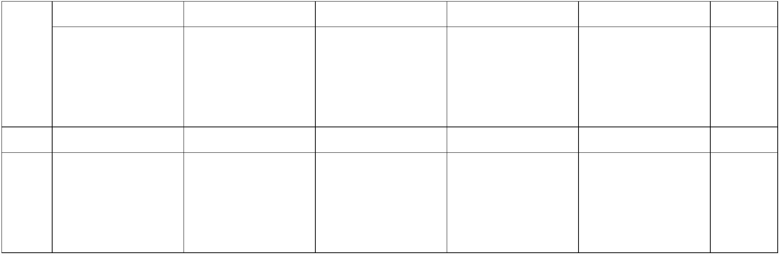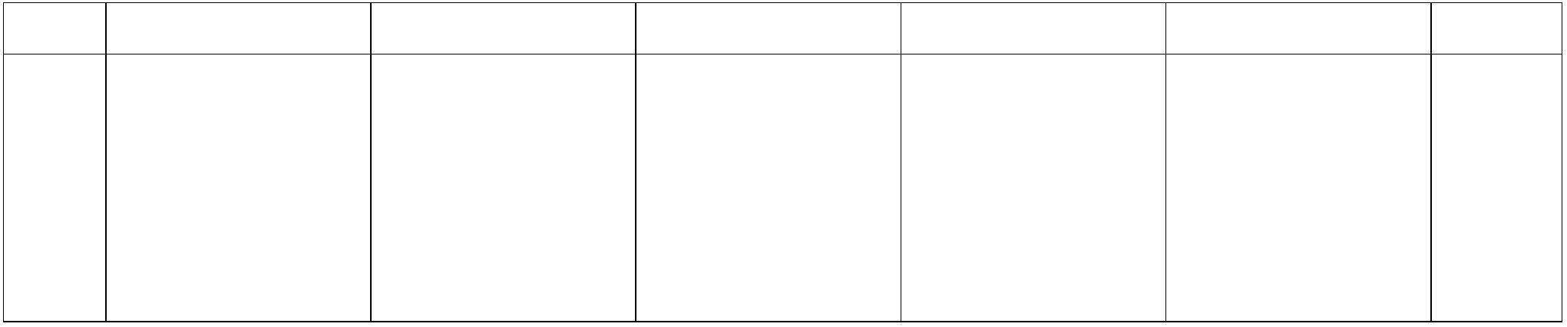+ Đt3: Tưới hoa ( Trẻ ngồi xuống đứng lên)
+ Đt4: Vẫy hoa (tay cầm hoa bật nhảy lên cao)
* Hồi tĩnh: Đi nhẹ nhàng xung quanh lớp 2-3 vòng theo nhạc bài hát " tết đến rồi"
3. Chơi tập có chủ định
Ngày 10/02/25 Ngày 11/02/25 Ngày 12/02/25 Ngày 13/02/25 Ngày 14/02/25 Ghi chú
 | Tuần  3 |  | Phát triển TCTM  Dạy KNCH bài  hát “Bé và hoa” |  | Phát triển NT  Khám phá: Hoa  đào |  | Phát triển TC  Tung - bắt bóng  với cô ở khoảng  cách 1m (T2) |  | Phát triển TCTM  Tô hoa mùa xuân |  | Phát triển NN  Truyện: “ Cây  táo”
Ngày 17/02/25 Ngày 18/02/25 Ngày 19/02/25 Ngày 20/02/25 Ngày 21/02/25
Phát triển TCTM Phát triển NT Phát triển NN Phát triển NT Phát triển TCTM
Tuần Dạy KNVĐ “Bé Khám phá: Hoa Thơ: Mùa xuân Phân biệt màu đỏ Vẽ mưa xuân
4 và hoan” mai màu vàng
4. Chơi tập ngoài trời
Ngày 10/02/25 Ngày 11/02/25 Ngày 12/02/25 Ngày 13/02/25 Ngày 14/02/25 Ghi chú
 | Tuần  3 |  | - Quan sát: Cây  vú sữa  - T/C vđ: Chim  mẹ chim con  - Chơi đồ chơi  ngoài trời |  | T/Cvđ: Đi cầu đi  quán  - Quan sát: Ông  mặt trời  - Chơi tự do |  | - Quan sát: Sân  trường  - T/Cvđ: Con thỏ  - Chơi đồ chơi  ngoài trời |  | - T/C: Dung dăng  dung dẻ  - Quan sát: Cây  hoa giấy  - Chơi theo ý  thích |  | - T/C: Trời nắng  trời mưa  - Quan sát: Bầu  trời  - Chơi tự do

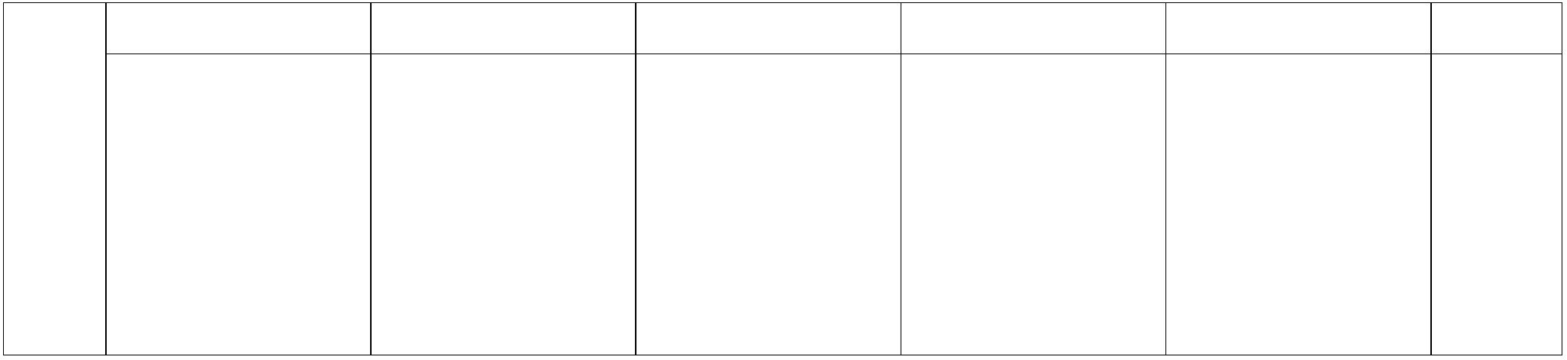Tuần Ngày 17/02/25 Ngày 18/02/25 Ngày 19/02/25 Ngày 20/02/25 Ngày 21/02/25
 | 4 - Q/ sát: Cây thiết  mộc lan  - T/C vđ: Chim  mẹ chim con  - Chơi đồ chơi  ngoài trời |  | - T/Cvđ: Đi cầu  đi quán  - Q/ sát: Ông mặt  trời  - Chơi tự do |  | - Quan sát: Cây  mai vạn phúc  - T/Cvđ: Con thỏ  - Chơi đồ chơi  ngoài trời |  | - T/Cvđ: Dung  dăng dung dẻ  - Q/ sát: Cây hoa  giấy  - Chơi với đồ  chơi ngoài trời |  | - T/Cvđ: Trời  nắng trời mưa  - Q/ sát: Cây  hồng môn  - Chơi tự do
5. Chơi tập theo ý thích buổi sáng
KHU
VỰC NỘI DUNG MỤC ĐÍCH YÊU CẦU CHUẨN BỊ TIẾN HÀNH
CHƠI
- Trẻ biết thể hiện một - Đồ chơi nấu ăn (nồi, - Trẻ làm thức ăn ( nhặt rau, làm
- Chơi nấu ăn số thao tác chế biến các bếp, tôm, cua, cá.....), cá, tôm....) ngâm, rửa sạch , thái
món ăn tôm cua cá hoa, qủa, chả nem…. cho vào nồi nấu chín sau đó đơm
- Biết chế biến một số ra bát, đĩa
món ăn trong ngày tết - Trẻ đóng vai bác cấp dưỡng nấu,
a.Thao - Biết đơm, múc thức ăn chế biến các món ăn ( rán nem,
tác vai ra bát, đĩa luộc giò, luộc gà )
- Trẻ biết bày các món ăn ra bàn
- Trẻ có một số kỹ năng - Búp bê, giường, - Trẻ biết cách chăm sóc em bé (
- Chăm em bé chăm sóc em bé búp bê chăn, gối, lược,chậu, bế em, tắm gội, chải tóc, cho em
( bế, cho ăn, tắm gội, ru khăn bé ăn và ru em ngủ)
em..)

- Chơi xếp hình - Trẻ có kỹ năng xếp - Khối xốp to, nhỏ - Trẻ chơi xếp cạnh, xếp chồng
chồng, xếp cạnh làm màu xanh, đỏ, vàng, làm đường đi, cổng, bồn hoa
- Chơi ghép hình - Biết gán ghép trồng gạch nhựa, cây, hoa - Trẻ gắn lá, gắn hoa cho cây
b.Hoạt cây xanh, cây hoa gắn gai - Biết so hình, chắp ghép hình
động - So hình - Biết so hình, chắp - Bảng so hình, ghép cây, hoa
với đồ ghép hình, cây, hoa, quả hình, cây hoa gắn gai - Trẻ xâu hoa, lá xen kẽ thành dây
vật, đồ - Xâu hoa, lá mùa xuân - Hoa đục lỗ, dây xâu vòng đẹp
chơi - Mở sách xem - Trẻ có kỹ năng lật mở - Bộ sưu tập, album - Trẻ lật mở từng trang sách để
tranh sách đúng chiều ảnh, tạp chí về hoa, xem tranh, bộ sưu tập, ảnh, an
mùa xuân bum và gọi tên một số cây hoa và
thời tiết mùa xuân
- Kéo xe, đẩy xe - Trẻ có kỹ năng, kéo xe - Xe ô tô có dây kéo - Cô hướng dẫn trẻ cầm dây kéo
và đẩy xe. xe và đẩy xe.
- Đập bóng, gõ - Biết dùng búa đập - Búa baby đa năng - Cô hướng dẫn trẻ chọn bóng
c.Vận nhạc bóng, gõ nhạc đúng màu đặt vào đúng lỗ sau đó
động dùng búa đập để bóng rơi xuống
hộp
- Trẻ có kỹ năng quét, - Chổi, kẹp, xẻng hót - Dạy trẻ cách quét, gắp, xúc, hót
- Quét, xúc, gắp gắp, xúc rác các loại cỏ, hoa, lá
- Tô màu - Trẻ có kỹ năng cầm - Giấy vụn, giấy - Trẻ cầm bút tô màu cây, hoa
d.Tạo - Dán bút tô màu, vo giấy, dán nhăn, hoa cắt rời mùa xuân, tô di không ra ngoài
hình - Vo giấy để tạo ra sản phẩm về - Bút sáp màu, keo hình rỗng
mùa xuân dán, trang rỗng - Phết hồ dán hoa cho cây

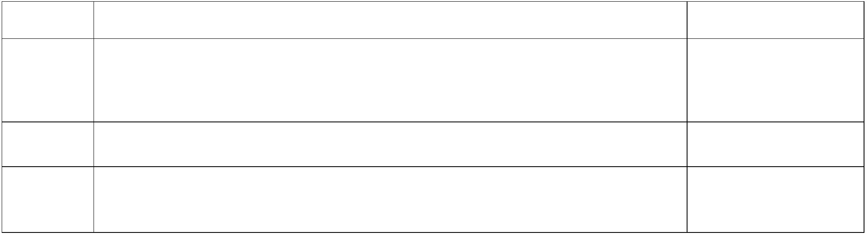- Vo giấy tạo quả
6. Vệ sinh ăn ngủ
Nội dung Hoạt động Ghi chú
- Rèn trẻ đi vệ sinh đúng chỗ
Vệ sinh - Luyện một số thói quen tốt trong sinh hoạt: vứt rác đúng nơi quy định
- Biết nói với người lớn khi có nhu cầu đi vệ sinh
Ăn - Rèn trẻ lấy đúng khăn lau miệng, tự rót nước uống, súc miệng sau ăn
 | Ngủ |  | - Rèn trẻ lấy và xếp gối gọn gàng  - Rèn trẻ biết lấy và cất gối trong giờ ngủ

7. Chơi tập theo ý thích buổi chiều

Tuần  3 | Ngày 10/02/25 | Ngày 11/02/25 | Ngày 12/02/25 | Ngày 13/02/25 | Ngày 14/02/25
Tuần  3 | - Ôn bài hát “Bé và hoa”  - Rèn trẻ cách rót nước | -T/C : Nu na nu nống  - Chơi góc tạo hình | - Trò chơi: Dung dăng dung dẻ  - Rèn trẻ dán trang trí bánh trưng ngày tết | -T/C : Lộn cầu vồng  - Chơi góc xếp hình | - T/C vận động: Trời nắng trời mưa  - Liên hoan văn nghệ cuối tuần
Tuần  4 | Ngày 17/02/25 | Ngày 18/02/25 | Ngày 19/02/25 | Ngày 20/02/25 | Ngày 21/02/25 | Ghi chú
Tuần  4 | - T/V: Rồng rắn lên mây  - Rèn trẻ cách rót nước | -T/C : Thỏ tắm nắng  - Làm quen bài thơ “mưa xuân” | - Trò chơi: Dung dăng dung dẻ  - Chơi góc thao tác vai | - T/C: Chim bay  - Ôn một số bài hát về chủ đề mùa xuân | - T/C: Lộn cầu vồng- Liên hoan văn nghệ nêu cuối tuần.  - Đóng chủ đề
TM. NHÀ TRƯỜNG NGƯỜI XÂY DỰNG KẾ HOẠCH GIÁO VIÊN
PHÓ HIỆU TRƯỞNG TT CHUYÊN MÔN
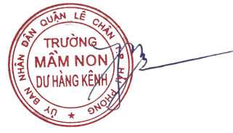

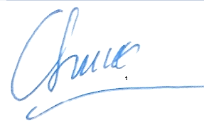

Đoàn Thị Phượng Vũ Thị Chín Lê Thị Thuý Hoà

